Polizeirevier Stendal

Pressestelle

Polizeiinspektion Stendal
Pressestelle
39576 Stendal, Uchtewall 5

Telefon (03931) 682 0
Telefax (03931) 685

Jessica Zierke
Telefon (03931) 682-319
Telefax (03931) 685-309

E-Mail
presse.pi-sdl@polizei.sachsen-anhalt.de

__________________________
www.polizei.sachsen-anhalt.de

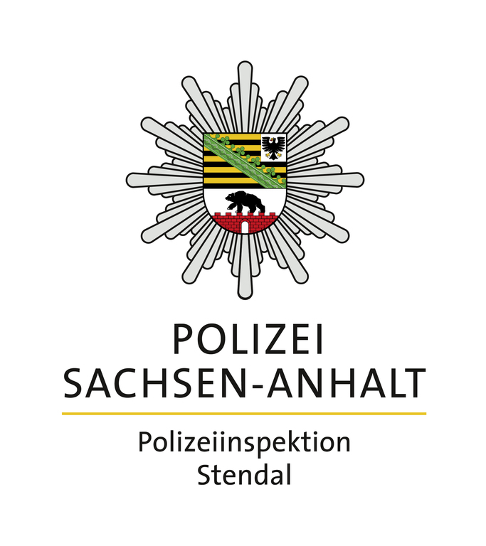

Polizeimeldung
Polizeiinspektion Stendal

Nr. 28 / 2022 23.11.2022

Sicherheitsübung in der JVA Burg
Burg, 23.11.2022

Im Rahmen einer Sicherheitsübung üben Einsatzkräfte der Polizeiinspektion Stendal am heutigen Mittwoch gemeinsam mit Mitarbeitern der Justizvollzugsanstalt (JVA) Burg für den Ernstfall. Die Übernahme von verschiedenen Aufgaben im inneren und äußeren Bereich der JVA werden dem Praxistest unterzogen. Während der simulierten Übung kann es zu einem vermehrten Aufkommen von Einsatzfahrzeugen kommen.

